18/12

Woippy : deux élus municipaux se battent en pleine rue
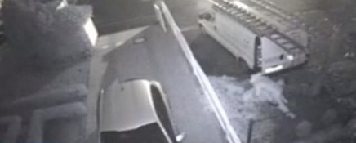
Mais que se passe-t-il à Woippy, petit village de Moselle d'à peine 13000 habitants ?
Après le meurtre sauvage d'un directeur d'école, c'est au tour de deux élus municipaux de se battre en pleine rue.
Le 11 décembre dernier, une bagarre a éclaté entre un adjoint au Maire UMP de la ville, et un candidat socialiste aux municipales.

